NARAVOSLOVJE 6. razred
DELO NA DALJAVO ( DOMA ), petek, 24. 4. 2020
Rast in razvoj rastlin
Rastline imajo semena. Nekatera so drobna kot zrna peska, druga so velika; na primer kokosova semena. Vsako pomlad vzklijejo in začno rasti nove rastline.
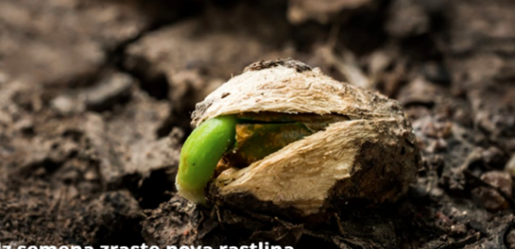
Navodila za učence
V učbeniku na str. 93 -94, si preberi Razvoj iz semena, rastline se razvijajo in rastejo, prav tako si dobro oglej sliki kalček fižola in kalček koruze.

Razišči in razmisli
- Kaj se skriva v semenu?

Pripravila sem vam nalogo dejavnost: Kaj se skriva v semenu. Odgovore si zapiši v zvezek. Če katero od semen nimaš, lahko opraviš nalogo vsaj za eno seme (fižol ali koruza).
Ko rišeš notranjost semena si pomagaj z učbenikom str. 93 skica prerez kalčka koruze in fižola in s spodnjima slikama fižola in koruze.

RAZVOJ IZ SEMENA
Kalček fižola ima dva klična lista, zato fižol uvrščamo med dvokaličnice. Pri fižolu sta dva klična lista močno odebeljena, vsebujeta rezervne snovi.
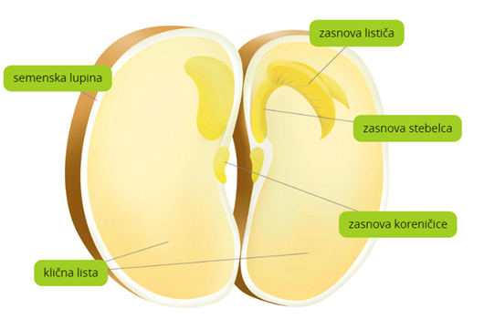
Kalček koruze ima en klični list. Koruzo uvrščamo med enokaličnice. Rezervne snovi so pri koruzi shranjene ob kalčku.
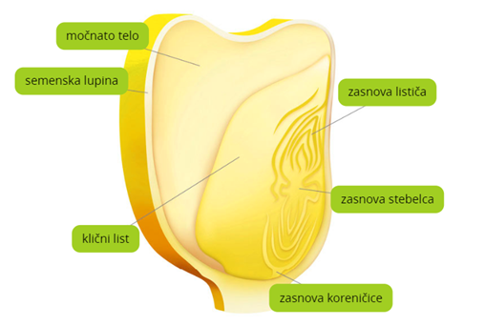

Dejavnost: Kaj se skriva v semenu?
Potrebuješ:
- seme fižola ali graha
- seme koruze ali pšenice

Navodila za delo: za dan ali dva v vodo namoči semena fižola ali graha, da nabreknejo. Odstrani jim semensko lupino. Ta je trdna in debela, saj ščiti seme. Pod semensko lupino sta dva bela, s hranili napolnjena klična lista. Previdno ju razmakni in med njima boš našel zarodek. Zarodek z obema kličnima listoma je kalček.
Enako ponovi s semenom koruze ali pšenice. Tudi tukaj boš našel kalček, ki ima poleg stebelca in koreničice le en droben klični list.

Seme fižola
- Fižolu odstrani semensko lupino in ga razdeli na dve polovici.
- V zvezek čim bolj natančno nariši notranjost semena.

Seme koruze
- Koruzno zrno po dolgem previdno prereži z nožem.
- V zvezek čim bolj natančno nariši notranjost zrna.

